Pflichtenheft FitApp

1. Zielbestimmung
1.1 Ausgangssituation
Im Rahmen des Moduls Pattern & Frameworks soll eine Anwendung entwickelt werden.
1.2 Zielsetzung
Es soll eine Desktop Anwendung entwickelt werden, die den Benutzern ermöglicht, ihre Fitnessdaten zu speichern und ihre tägliche Kalorienaufnahme aufzuzeichnen.
1.3 Abgrenzung
Was ist nicht Bestandteil?
Keine Web-Version, keine mobile App

2. Produkteinsatz
2.1 Zielgruppe
Die Hauptzielgruppe sind gesundheitsbewusste Menschen, die ihre Fitness und ihr Wohlbefinden verbessern möchten. Dazu gehören sowohl Hobbysportler als auch Personen, die einfach einen Überblick über ihre täglichen Gewohnheiten behalten wollen.
2.2 Einsatzumgebung
- Betriebssystem(e): alle gängigen Desktopbetriebssysteme, die mit Java arbeiten können
- Hardwareanforderungen: keine, die über der auf den Rechnern eingesetzten Betriebssysteme liegt (z.B. Windows 11: CPU mit min. 2 Kernen und min. 1GHz Taktfrequenz, 4 GB Arbeitsspeicher)
2.3 Betriebsbedingungen
Das Programm soll lokal auf dem PC ausgeführt werden, die Datenbank auf einem entfernten Rechner liegen.

3. Produktübersicht
Funktion | Beschreibung | Technische Umsetzung
/LF10/ Nutzerregistrierung & Anmeldung | Benutzer kann sich registrieren und einloggen. | JavaFX Login-View, SQLite Benutzertabelle
/LF20/ Datenerfassung | Benutzer kann Übungen und Mahlzeiten eintragen. | JavaFX Formulare, Exercise-Klassen (WeightExercise, CardioRunning, etc.)
/LF30/ Datenspeicherung | Alle Daten werden dauerhaft gespeichert. | SQL Datenbank, Repository-Pattern
/LF40/ Datenvisualisierung | Statistiken werden grafisch angezeigt. | JavaFX Charts (LineChart, BarChart), Statistic-Klasse
/LF50/ Benachrichtigungen | App informiert den Nutzer bei Überschreitung des Kalorienziels. | JavaFX Alert / Observer-Pattern
/LF60/ Plattformunabhängigkeit | App läuft auf Windows | Java + JavaFX (plattformunabhängig)
/LF70/ Erweiterbarkeit | Neue Übungstypen können leicht hinzugefügt werden. | Factory-Pattern (ExerciseFactory), abstrakte Exercise-Klasse
/LF80/ Trainingsaufzeichnung | Benutzer kann Trainingspläne erstellen und verwalten. | Plan-Klasse mit Liste von Exercises, Builder-Pattern
/LF90/ Datenexport | Benutzer kann Daten als PDF oder JSON exportieren. | Exportable-Interface (exportAsPDF, exportAsJSON)
/LF100/ Performance & Stabilität | App reagiert schnell und stürzt nicht ab. | JavaFX Task für Hintergrund-Operationen.

4. Funktionale Anforderungen
F-001: Ein Benutzer muss sich registrieren und anmelden können.
F-002: Ein Benutzer muss seine aufgenommene Kalorienmenge speichern können.
F-003: Ein Benutzer muss sein Training speichern können.
F-004: Die Benutzereingaben müssen gespeichert werden können.
F-005: Der Benutzer muss sich seine gespeicherten Daten ansehen können.

5. Nicht-funktionale Anforderungen
5.1 Performance
- Startzeit < 5 Sekunden
- Reaktionszeit < 1 Sekunde
5.2 Sicherheit
- Passwortverschlüsselung
- Zugriffskontrolle
5.3 Benutzerfreundlichkeit (Usability)
- Intuitive GUI
5.4 Wartbarkeit
- Modularer Code
5.5 Portabilität
- Plattformunabhängigkeit durch den Einsatz von Java
6. Systemarchitektur
6.1 Architekturmodell
Die App folgt dem MVC-Muster (Model-View-Controller):
- Model: User, Exercise, Plan, CaloriesTracker, Statistic
- View: JavaFX FXML-Dateien (login.fxml, mainMenu.fxml, etc.)
- Controller: LoginController, MainMenuController, CaloricIntakeController
- Navigation: Navigator-Klasse verwaltet den Wechsel zwischen Views

6.2 Technologien
Komponente | Technologie
Programmiersprache | Java
GUI / Frontend | JavaFX
Datenbank | SQL
Build-Tool | Maven
Versionskontrolle | Git / GitHub

6. 3 Eingesetzte Design Pattern
Pattern | Wo eingesetzt | Zweck
Observer | CaloriesTracker → JavaFX Properties | GUI aktualisiert sich automatisch bei Änderungen
Factory | ExerciseFactory | Erstellt WeightExercise, CardioRunning etc. zentral
Strategy | calcCalories() pro Exercise-Typ | Jede Übungsart berechnet Kalorien anders

7. Datenmodell
Tabelle | Felder | Beschreibung
Benutzer | ID, Username, Alter, Gewicht, Größe, Geschlecht, Mailadresse, Passwort | Registrierte Benutzer
Trainingsplan | ID, Name, Startdatum, Enddatum, Übungsliste | Trainingspläne
Übung | ID, Name, Beschreibung, Datum, Schwierigkeit, Dauer, Kalorien | Gespeicherte Übungen

8. Benutzeroberfläche
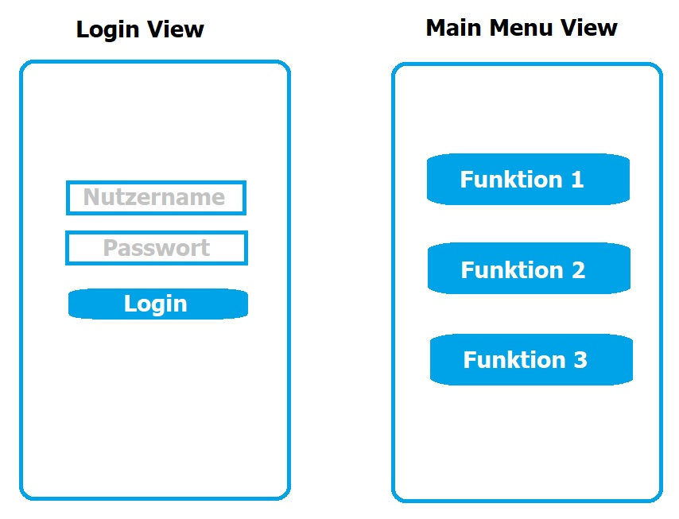

9. Qualitätsanforderungen
Anforderung | Umsetzung
Einfache und intuitive Bedienung | Klares JavaFX UI mit wenigen Klicks pro Aktion
Sichere Speicherung der Nutzerdaten | Passwörter werden gespeichert
Kurze Ladezeiten und stabile Performance | Datenbankzugriffe laufen im Hintergrund (JavaFX Task / Multithreading)
Wirtschaftlichkeit | Open-Source-Technologien (Java, JavaFX, SQL)

10. Tests & Abnahme
10.1 Teststrategie
- Unit-Tests
- Integrationstests
10.2 Abnahmekriterien
- Alle Muss-Anforderungen erfüllt
- Keine kritischen Bugs

11. Projektorganisation
11.1 Zeitplan
- Woche 1: Teamorganisation, Repository Aufbau, Softwareinstallation
- Woche 2: Erarbeitung Pflichtenheft
- Woche 3-7: Entwurf der Anwendung (Grafische Benutzeroberfläche, Objektorientierter Entwurf, Datenbank)
- Woche 8: Präsentation der Zwischenergebnisse
- Woche 9-13: Implementierung, Test und Dokumentation
- Woche 15: Präsentation der Endergebnisse

11.2 Teamaufgaben

Hasan Hamoud – Datenbank
John Meuser – UI
René Pettelkau – Architektur, Testing
Christian Schmidt - tasks

